附件3

考 生 报 考 流 程 操 作 指 引

2020年6月

报名系统首页（注册/登陆）
(1)考生请先进行信息注册,再进行考试报名。
(2)已经在报名系统注册过的考生，请输入证件号码、密码、验证码进行登录报名。
(3)已经注册但是忘记密码,请使用“找回密码”。
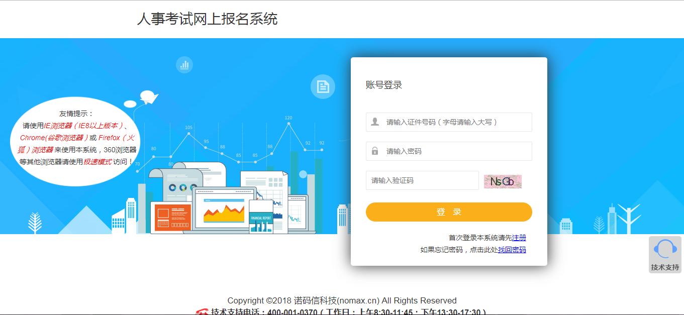

考生报名
1.进入报名系统后在“当前考试”中找到所需报考考试进行报名。
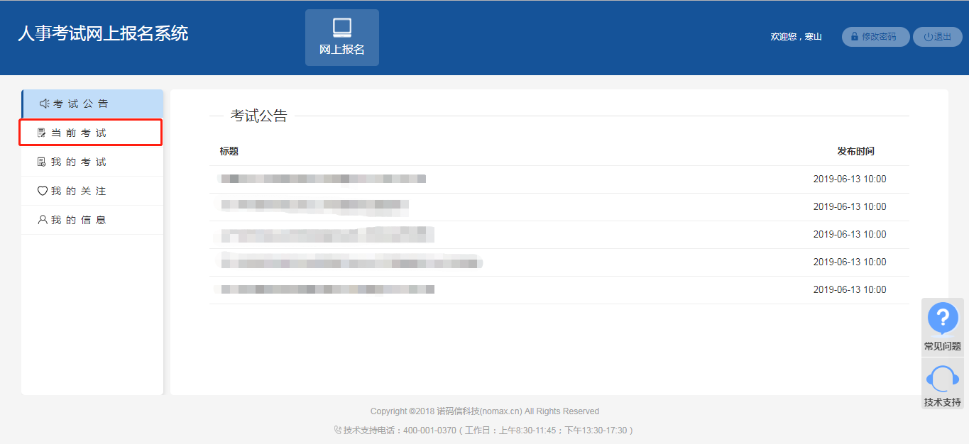
2.找到所需报名考试后点击蓝色“报名”进入报名。
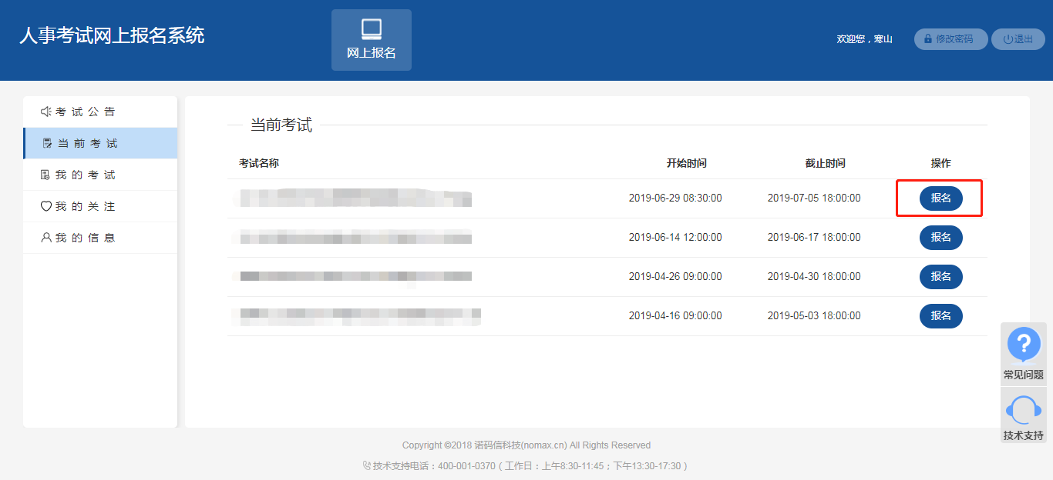
3. 按照流程操作导引进行报名。
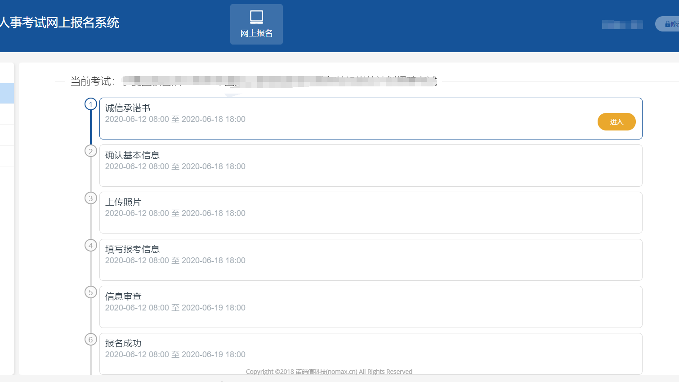
3.1诚信承诺书（请点击“我已仔细阅读并同意”）
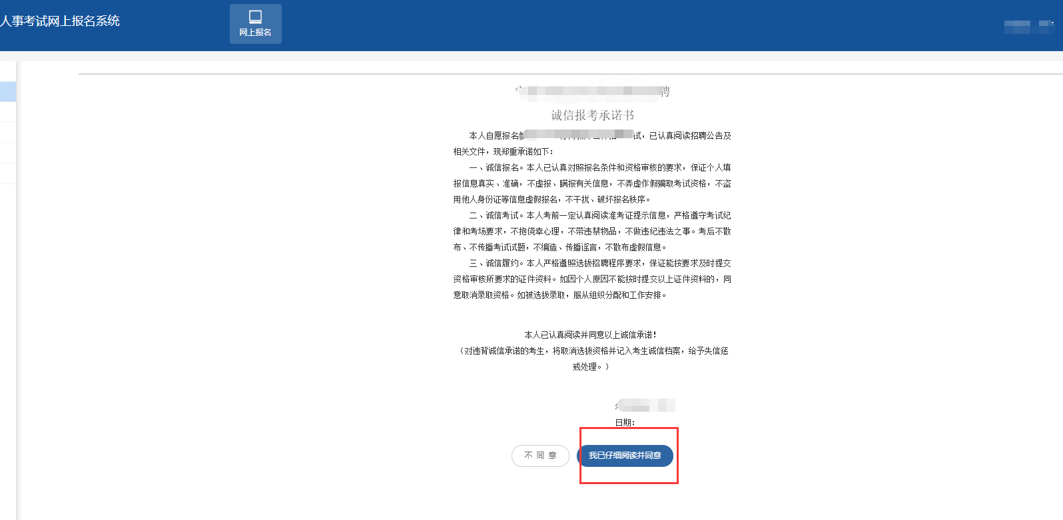
3.2确认基本信息
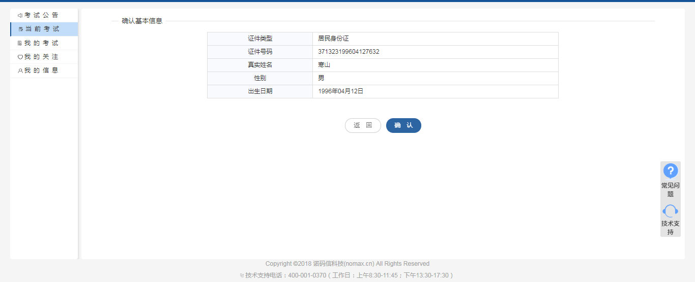
3.3上传照片（请按要求规范上传照片信息）
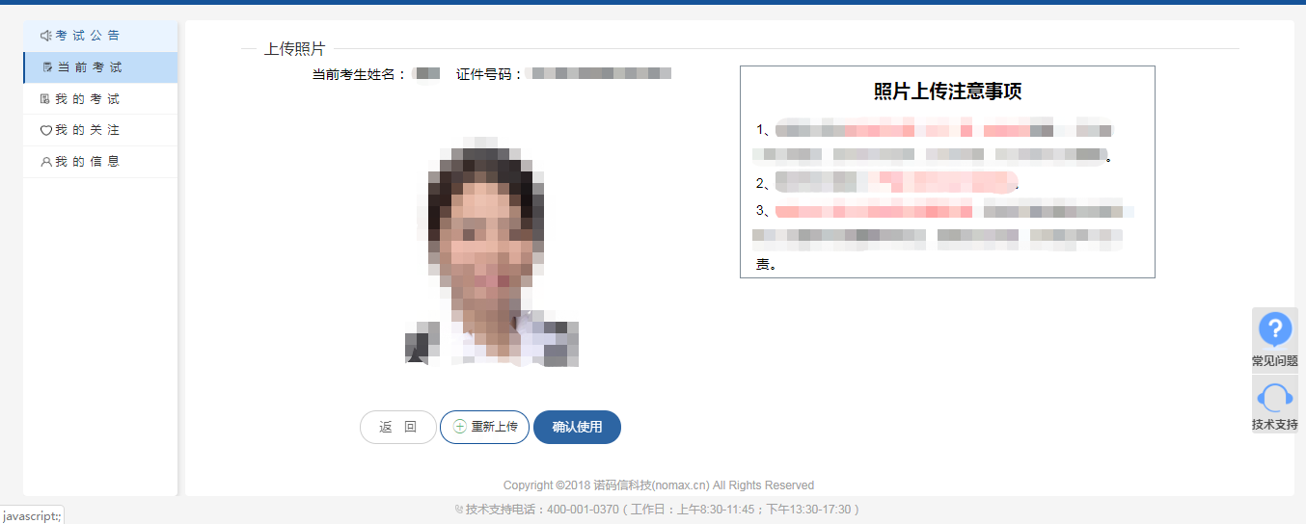
3.4填写报考信息（请考生根据填写提示，如实填报）
采集信息
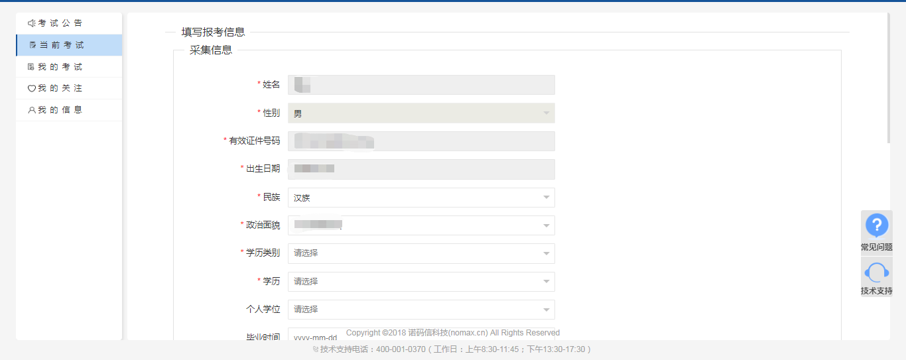
职位信息
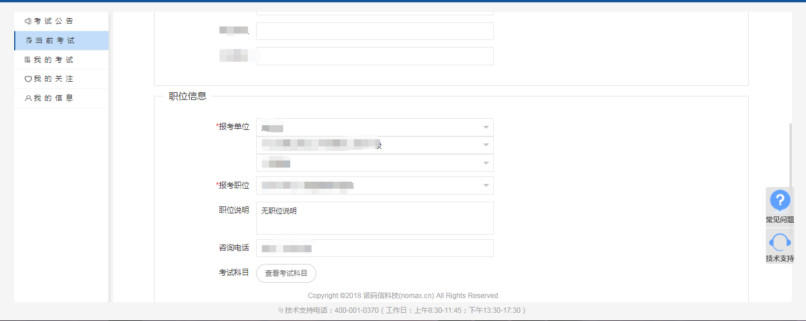
考区信息
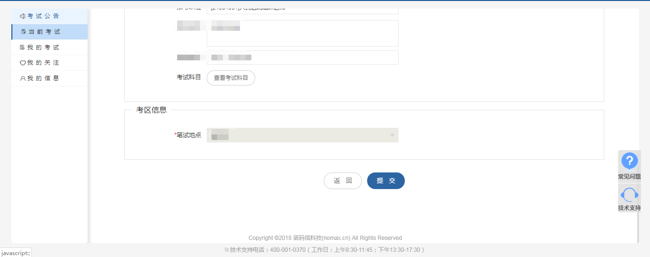
核实确认无误后点击蓝色“提交”按钮
3.5信息审查（请耐心等待审核人员将对报考信息进行审核，照片、资格审查均通过后方可进行下一流程的操作，请考生及时关注审核进程避免错过报名）
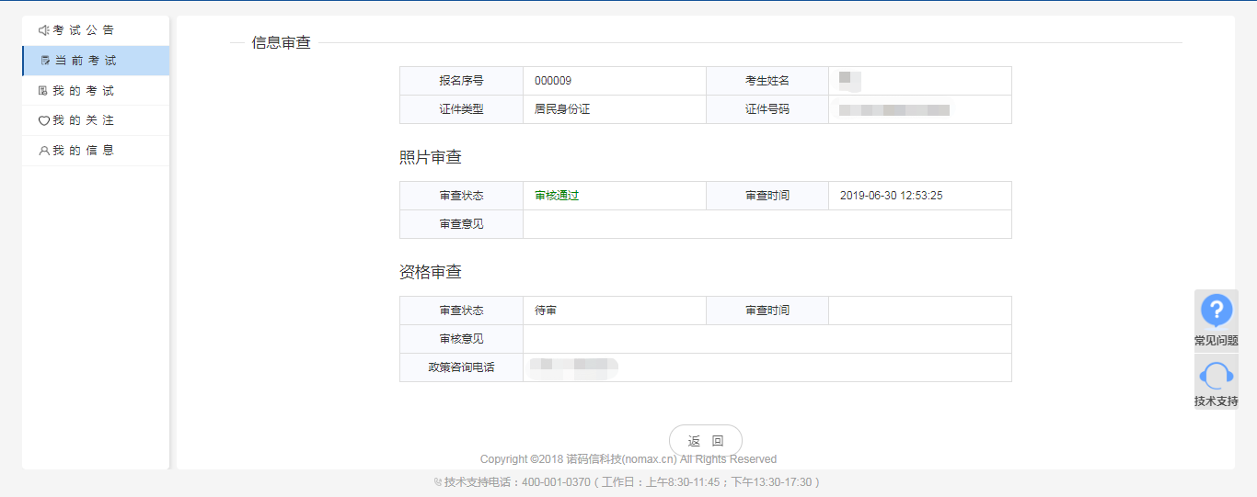

3.6报名成功（审核通过后可进入报名成功流程进行查看）
